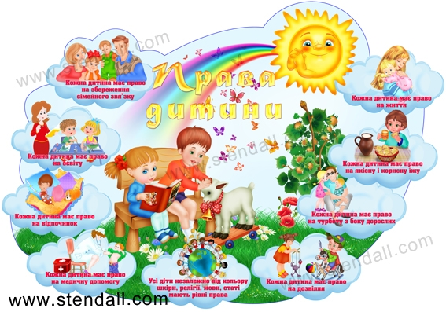

Підготувала

вчитель початкових класів

Дзвиняцької ЗОШ І-ІІІст.

Черкас Наталія Станіславівна

Тема. Права дитини.

Мета: Продовжувати формувати уявлення про права дитини. Ознайомити учнів з поняттям «право», «Конституція». «Декларація», «Конвенція». Сприяти поширенню правової культури та освіченості учнів; Акцентувати увагу на правах дитини, які порушуються в родині, у школі. Розвивати увагу, старанність. виховувати бажання вивчати, поглиблювати правові знання, виробля­ти та коригувати  навички правомірної поведінки, негативне ставлення до правопору­шень,  сприяти розвитку інформаційної компетентності. Виховувати повагу до своєї сім'ї, друзів, оточуючих, почуття дисциплінованості.

**Обладнання**: презентація у форматі Microsoft Office Power Point,правові документи, кросворд, пелюстки для складання «правової квітки»,

**ХІД УРОКУ**

**І. ОРГАНІЗАЦІЯ КЛАСУ**

1. ПРИВІТАННЯ ПСИХОГІМНАСТИКА***(Слайд 1 )***

Зараз почнеться незвичайний урок.

Про це повідомив веселий дзвінок.

Вузлик не один сьогодні

Будемо в'язати,

На уроці нову тему

Будемо вивчати.

Тема хоч і непроста,

Та для вас цікава.

Будуть в ній нові слова,

Буде і забава.

* 1. НАСТАНОВА НА УРОК**(Слайд 2 )**

а) Всі сідайте тихо, діти.

Домовляймось не шуміти,

На уроці не дрімати,

руки вчасно підіймати

А щоб не було мороки

Всі готові до уроку?

То ж гаразд, часу не гаймо

І урок розпочинаймо.

б) ДЕВІЗ УРОКУ: "Працюй наполегливо, швидко, старанно,

Щоб жодна хвилина не втратилась марно ".(Слайд 3 )

ІІ. АКТУАЛІЗАЦІЯ ОПОРНИХ ЗНАНЬ.

ВСТУП ДО ТЕМИ.

***(Слайд 4 )***

Сьогоднішній урок буде незвичайний,а для цього ми вирушимо в незвичайну подорож . І поїдемо ми з вами веселим потягом. Увага! Приготувалися, семафор відкрито. Поїхали! Всі за мною повторюймо: чу – чу - один-два-три. Чу-чу- один- два –три. *(Діти повторюють, імітуючи рух потяга).*

**1 СТАНЦІЯ «ПРАВОВА»** ***(Слайд 5 )***

1. Таєсмничо-чарівна хвилинка. («Чарівна скринька») ***(Слайд 6 )***

* Діти, в руках у мене чарівна скринька, а в ній найцінніший скарб планети Земля. Хто з вас хоче його побачити, можете зазирнути в скриньку, але поки що не розповідати своїм однокласникам, кого ви там побачили. Мовчіть до того часу, аж поки всі охочі не зазирнуть на дно скриньки.

(Звучить музика, під який відкривається скринька. Діти по черзі заглядають у скриньку.)

* То кого ви побачили у чарівній скринці? (себе)
* Так, ви побачили у чарівному дзеркальці кожен себе - людину. Адже людина - найцінніший скарб.

Кожен з вас - неповторна особистість, людина, яка живе сьогодні і саме більше такої на цій Землі немає і ніколи не було.

* Діти, ви говорите по-різному, кожен має свою родину, свою домівку, свою долю, свій характер, маєте різних друзів. Через те, що ви такі різні інколи виникають суперечки. Але ви завжди повинні пам'ятати, що ніколи не можна ображати людину, не можна принижувати людську гідність. Тому люди живуть, дотримуючись певних правил. Без правил життя було б просто не можливе. Існує чимало правил: правила у сім'ї, у школі, у грі, в житті.

Навколо нас - дуже багато правил, і серед них є такі, які зобов’язані виконувати всі люди. Найголовніші правила називають Закон.

Кожна країна, кожна держава має свої Основні закони. Основним Законом нашої держави є Конституція України.

* Погляньте на цю книжечку, що я тримаю у руках. Хто її впізнає? (Показую Конституцію України)

***(Слайд 7 )***

Так це Конституція України, в якій записано всі закони, по яких ми живемо сьогодні в нашій країні.

**ПОВІДОМЛЕННЯ ТЕМИ І МЕТИ УРОКУ.**

**1. СЛОВО ВЧИТЕЛЯ,** (Розповідь учителя супроводжуэться слайдами8,9)

- Сьогодні ми поговоримо про ті важливі документи за якими живете ви, діти.

Тема нашого урюку: «.Права дитини.» А так, як сьогодні ми говоримо про права, то до нас на урок завітала давньогрецька богиня правосуддя Феміда.

Ми ж сьогодні повинні познайомитись з такими поняттями, як «Декларація», «Конвенція».

**ІІІ. . ВИВЧЕННЯ НОВОГО МАТЕРІАЛУ.**

**ІV. Мотивація навчальної діяльності.**

1. Слово вчителя.

* Діти, що потрібно для того, аби дитина виросла? (їсти, гратися, займатися фізкультурою, вчитися, спілкуватися, дотримуватись здорового способу життя. )
* На все, що ви зараз сказали, ви маєте право. От що таке «право»? - запитаєте ви.

***(Слайд 10 )***

Право - система обов'язкових дій для всіх, формально зазначених правил поведінки.

А ще: Право - надана законом держави можливість здійснювати певну діяльність.

**V. Робота над новим матеріалом.**

Розповідь учителя *супроводжуэться слайдами 11,12* (учитель робить коротке повідомлення про те, що увагу на дітей починають звертати тільки в XVII- ХУІІІст. Знайомить з документами, які забезпечують права дитини).

***Слово вчителя***

Права дитини – це певні можливості, що надаються вам, дітям (до 18 років), для того, щоб жити і дорослішати. Інакше кажучи те, що ви можете робити і в чому вам не можуть відмовляти, щоб повноцінно жити.

Життєвий досвід не тільки свідчить, але й учить,що не буде дітей – не існуватиме й держави. Діти – дзеркало будь якої держави, її майбутнє.

Уся історія людства – це історія війн. Одна із найстрашніших в історії людства війна тривала 6 років і завершилась у 1945 році. Загинуло близько 60 млн. осіб.

І тоді люди всього світу зрозуміли,що необхідно об’єднатися для захисту прав людини. Вони створили ООН – Організація Об’єднаних Націй – міжнародну організацію, завдання якої – підтримка миру і безпеки у всьому світі. 10 грудня 1948 року різні народи світу вирішили і проголосили, що всі люди рівноправні. Так виникла Загальна Декларація прав людини. Декларація прав людини – перший документ, у якому були зазначені права дитини. Вона має 46 статей, які включені до нашої Конституції.

У 1989 році країни світу, у тому числі й Україна, підписали Конвенцію про права дитини. У цій Конвенції країни домовились охороняти права всіх дітей світу. Там записано, що дитиною вважається людина, якій ще не виповнилось 18 років.

**Знайомство з правовими документами**

***(Слайд 13 )***

- Розгадайте головоломку (слово *декларація*)

- Складіть це слово з магнітних літер (на магнітній дошці)

* Що означають слова «конвенція » та «декларація»?

***Вправа «Довідкове бюро». Значення слів пояснюють учні з довідкового бюро. (Слайд 14,15,16 )***

КОНВЕНЦІЯ – це угода, міжнародний договір із певних питань.

КОНВЕНЦІЯ допоможе отримати відповіді на багато питань, які цікавлять і можуть цікавити дітей.

ДЕКЛАРАЦІЯ - офіційна заява, проголошення основних принципів за якими ви живете. Ці рекомендації рекомендовані для реалізації у всіх країнах.

ДЕКЛАРАЦІЯ -офіційне проголошення основних принципів, а також документ, в якому вони викладені.

***Вчитель .***

* Ось послухайте, як про це говориться в вірші: ***(Слайд17 )***

**Декларація** - це просто

Оголошення всіх прав,

Є й права й в дітей, звичайно,

Треба, щоб усяк їх знав

Знайте, що усі ви рівні,

Від народження в правах,

і людина - змалку вільна,

Наче в небі синій птах.

Знайте ж, змалечку всіх діток

Треба вчить, оберігать,

І ніхто в усьому світі

їх не сміє ображать

Треба дітям всього світу

Не сварить, а дружить

ї по правилах хороших,

По закону треба жить.

Подивіться, скільки правових документів було прийнято, щоб виробити та вдосконалити права дитини. ***(Слайд18 )***

1924 рік – перша Декларація прав дитини

1959 рік – Декларація прав дитини

1989 рік – Конвенція ООН про права дитини

Наша ж держава прагне, щоб у її юних громадян було щасливе дитинство. Тому в 1991 р. Україна приєдналася до Конвенції і зобов'язалася її виконувати.

В цьому ж 1991р. Україна приймає Закон України про освіту.

В 1993р.- в м. Києві створено Всеукраїнський комітет захисту дітей.

В 1996р.- прийнято Конституцію України.

2001р. - прийнято Закон України «Про охорону дитинства».

Наша країна дбає про дітей, але і в нашій країні є випадки, коли порушуються права дитини. Є ще багато проблем і, можливо частину їх зможете вирішити ви, коли станете дорослими. Ви ще дуже юні, але повинні знати й розуміти проголошені в Конвенції права, брати активну участь у їх втіленні в життя.

Обговорення статей *(супроводжується слайдами19,20,21,22)*

3. Робота за підручником

* Діти, відкрийте свою книжечку

Подивіться уважно на малюнки і скажіть, які права дитини зображено на кожному з них.

***(Слайд23 )***

Гра « Мікрофон» (Діти дають відповідь на запитання.)

А тепер прочитаємо статтю підручника. (Читання і обговорення статті підручника.)

1. Робота в зошитах

**2 СТАНЦІЯ «ВІДПОЧИНКУ» *(Слайд24 )***

Слово вчителя.

* Діти, серед прав є право на відпочинок. То давайте і ми з вами відпочинемо.

ФІЗКУЛЬТХВИЛИНКА(Слайд25 )

А тепер у нас розминка,   
А тепер фізкультхвилинка.   
Встали рівно біля парт,   
Починаємо наш старт.   
Ось зігнули так ручата   
Й полетіли, мов качата.   
Ніжками затупотіли,   
Потім разом всі присіли.   
До сонечка потяглися   
І у боки так взялися.   
Вправо разом нахилились,   
Вліво, щоб не помилились.   
Руки вниз ми опустили   
Й трохи ними потрусили.   
Шию трішки розім'яли   
І за парти посідали.   
А тепер мерщій до справ,   
Кожен вченим з нас щоб став.

Вирушаємо до наступної станції.

3 СТАНЦІЯ «КАЗКОВА» (Слайд26 )

**ПОШТА КАЗКОВИХ ГЕРОЇВ.** Робота в групах

* Діти, поки ви відпочивали на адресу вашого класу прийшли якісь незвичайні

телеграми. Прошу вас розібратися, що це за телеграми. Від кого вони? Та проаналізувати їх.

***(Слайд 27,28,29,30,31,32,33,34,35,36,37,38 )***

Телеграма 1. Вельмишановні діти! Допоможіть!

Вовк хоче з'їсти моїх козенят!

(Кізонька — мати, «Вовк і 7 козенят», - право на життя)

Телеграма 2. Мудрим школярам! Рятуйте!

П’єро та Мальвіну ображає Карабас Барабас.

( Буратіно. «Золотий ключик», - жорстоке ставлення, насильство)

Телеграма 3. Я зайчисько, я маленький, хатку мав собі гарненьку, та прийшла коза рогата, і нема у мене хати. Ой, хутчіш допоможіть, мої права ви розкажіть.

( «Коза-дереза», право на родинну оселю)

Телеграма 4. Роботи багато! Не встигну ніяк! Та й що одягну я! Це ж свято! Це бал! А. може, мені допоможете ви Так хочу сьогодні на бал я піти.

( «Попелюиіка», - на відпочинок, на дозвілля, на свободу і особисте життя, на свободу думки і слова, на володіння і користування своєю власністю)

Телеграма 5. Діти! Прошу у вас я допомоги! Як бути? Що робити? Не всилі я уже терпіть. Гидким мене всі називають, всі ображають та щипають.

(«Гидке-каченя», - право на гідність, повагу.)

Телеграма 6. Благаю у вас я допомоги! Сиджу на дереві старому. А зла Змія Яга його вже майже догриза. Як не поможете мені, мене засмажать у печі. («Івасик-Телесик»,- право на життя.)

Телеграма 7. Любі друзі! Поможіть! Дід з бабою спалили моє гніздечко! Як мені бути?

( «Кривенька-качечка», - право на особисті речі, на життя)

- Діти, а в яких ще казках були порушені права казкових героїв?

У житті не все так добре, як в казці. Позбавлені батьківського піклування, діти жебракують, блукають і тікають, щоб не потрапити до притулків і дитячих будинків. Часто навіть живучи в сім'ї, діти зазнають принижень образ, катування.

**НАСТУПНА 4 СТАНЦІЯ «ДОСЛІДНИЦЬКА» *(Слайд39 )***

**РОБОТА «ДОСЛІДНИКІВ» *(Слайд40 )***

Наші «дослідники» зібрали інформацію про життя дітей на планеті та в України.

* 250 млн. дітей живуть за рахунок важкої праці, жебрацтва, пограбувань.
* ЗО млн. дітей у світі не можуть навчатися.
* Щороку від хвороб помирає 6 млн. дітей.
* Поширюється торгівля дітьми.

в Використовують дітей для пересадки органів.

* Сьогодні в Україні понад 96 тис. дітей не мають батьків, зокрема 86 тис. цих дітей утратили батьків не через смерть - батьки відмовилися

від своїх дітей.

* 145 тис дітей не мають де жити, жебракують.
* 136 хворих дітей-інвалідів не можуть своєчасно отримати медичну безкоштовну допомогу або зовсім її не отримують.
* В Україні кожна двадцята дитина змушена самостійно заробляти гроші.

**СТАНЦІЯ 5«ПРАКТИЧНА» *(Слайд41 )***

Для того, щоб ми могли подорожувати далі, нам потрібно розгадати кросворд

**Розгадування кросворда (колективна робота) *(Слайди 42,43,44 )***

1. 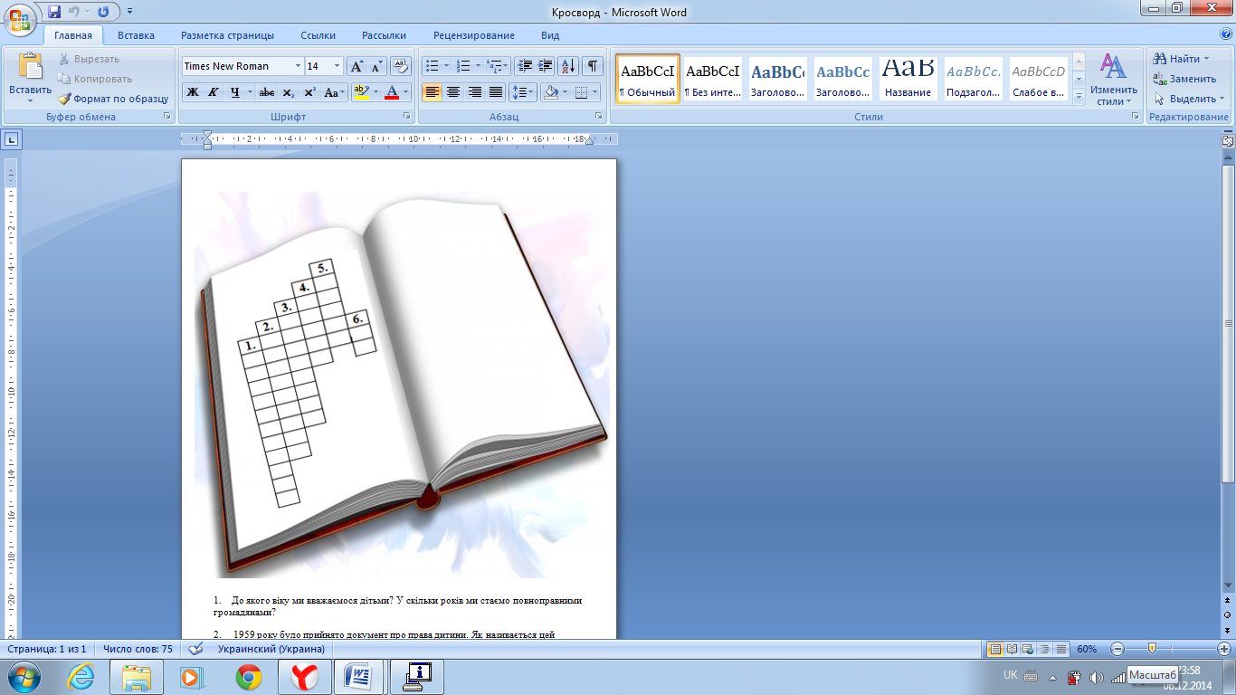До якого віку ми вважаємося дітьми? У скільки років ми стаємо повноправними громадянами? *(Вісімнадцять)* 2. 1959 року було прийнято документ про права дитини. Як називається цей документ? (*Декларація)* 3. У 1989 році прийнято новий документ. *(Конвенція)* 4. У квітні 2001 року Україна прийняла Закон «Про охорону дитинства», основне завдання якого … прав дитини.*(Охорона)* 5 . Основну відповідальність за виховання дитини, за створення умов для її всебічного розвитку несуть ….*(батьки)* 6. Кожна дитина після народження має право на ….*(ім’я)*

***(Слайд 45 )***

* Діти, подивіться уважно і скажіть, що тримає в руках богиня Феміда?

(Меч і терези.)

* Тому, що вона завжди стоїть на варті Закону, мечем вона карає тих, хто завенив перед законом. А тримаючи терези вона хоче нагадати, що ваше життя, життя кожної людини поставлено на вагу і якщо воно для вас щось значить, то дії і вчинки ваші повинні бути обдумані, ви маєте пам'ятати не тільки про права, але і про свої обов'язки.

Права і обов'язки будь-якої людини, будь-якої дитини взаємопов'язані і дуже важливі, життя буде гармонійним і справедливим за умови, якщо кожна людина дотримуватиметься своїх прав і не забуватиме про свої обов'язки, як гарантію дотримання прав інших.

V. УЗАГАЛЬНЕННЯ ВИВЧЕНОГО

* + - * 1. Слово вчителя.
* Дорогі діти, наш урок добігає кінця. Давайте подивимся чи наполегливо ми старанно

працювали, чи все засвоїли, запам'ятали.

**СТАНЦІЯ 6 « КВІТКОВА» *(Слайд 46 )***

**ІНДИВІДУАЛЬНО-КОЛЕКТИВНА РОБОТА*(Слайд 47 )***

**Складання «Правової квітки».**

* Допоможіть розквітнути «Правовій квітці».

У кожного учня на парті пелюсточка. Напишіть на ній деякі права, які ви добре запам’ятали.

Заповнені пелюстки приклеюються до «Правової квітки» (плакат на дошці)

* Право на життя
* Право на ім'я і громадянство
* на власну думку
* на житло
* на охорону здоров'я
* медичне обслуговування
* на освіту
* на відпочинок
* заняття спортом
* допомогу держави
* на захист від завдання фізичної і моральної шкоди
* на захист від жорстокого ставлення і покарання
* на вільне користування мовою і і здобутками своєї власної культури
* на повноцінне харчування

*на вільне спілкування

* отримання інформації
* розкриття творчих здібностей
* Якими із цих прав вам доводилось і доводиться користуватися найчастіше?
* Чи порушуються ваші права у родині, у школі?
* Чи доводилось вам бачити чи чути, як порушуються права інших дітей?
* Куди можна звернутися за допомогою?

**СТАНЦІЯ 7 « ІГРОВА» *(Слайд 48 )***

**ГРА «ЧИ ЗНАЄШ ТИ ЗМІСТ КОНВЕНЦІЇ ПРО ПРАВА ДИТИНИ?» *(Слайд 49 )***

(«Так» - плескати в долоні, «Ні» - тупотіти ніжками.)

* + 1. Усі діти мають право на любов і піклування.
    2. Кожна дитина має право їсти тільки: гамбургери.
    3. Усі діти рівні у своїх правах.
    4. Жодна дитина не повинна бути жертвою насильства або війни.
    5. Усі діти мають право на відпочинок і дозвілля.
    6. Усі діти мають право на освіту.
    7. Діти мають право висловлювати свої погляди.

9. Усі діти мають право на медичну допомогу.

10. Кожна дитина має право одержувати сніданок у ліжко.

* + - 1. Особлива турбота - дітям-інвалідам.

**ГРА «ВЕСЕЛИЙ М’ЯЧИК» *(Слайд 50 )***

Ти котись веселий м’ячик,

Швидше, швидше по руках.

У кого лишився м’ячик,

Той розказує права.

**ГРА СПІЙМАЙ ПРАВИЛО*(Слайд 51 )***

Повторили всі права,

Тепер у нас буде гра,

Якщо право є в законі –

Дружно плеснемо в долоні.

А якщо його нема –

буде в класі тишина.

* Усі діти мають право на ім’я.
* Усі діти мають право їсти руками і діставати до стелі ногами.
* Жодна дитина не повинна бути скривджена і принижена.
* Кожна дитина має право читати чужі листи, розглядати зміст чужого портфеля.
* Усі діти мають право на вільне спілкування.
* Кожна дитина має право одержувати в ліжко їжу.

- Яка тема нашого сьогоднішнього уроку?

* В яких документах зазначені наші права і обов'язки.
* Чи впливає дотримання прав дитини і виконання ваших обов'язків на ваше здоров'я і здоров'я оточуючих?

VI. ПІДСУМОК УРОКУ.

**СТАНЦІЯ « ЗАКЛЮЧНА**» ***(Слайд 52)***

**ІНТЕРАКТИВНА ВПРАВА МЕТОД «ПРЕС» *(Слайд 53)***

Я вважаю, що

Кожна дитина має право.

Оскільки…

Наприклад…

Отже, я впевнений, що…

1. Слово вчителя.

* Якщо у вас виникають сумніви, чи не порушуються ваші права і ви не знаєте, як діяти, знайте, поруч з вами завжди знайдеться доросла людина, яка може допомогти.

Дитя моє, права дитини

ти мусиш вивчити сумлінно.

Це так потрібно,

так важливо

напевно знати в наші дні:

коли з тобою справедливо

вчиняють, а коли ні.

Тож прочитай, завчи напам'ять.

Порадь і друзям прочитать.

Хай прочитають тато й мама.

Закони всім потрібно знать!

Будь добрим сином (чи дочкою),

поганим вчинком не зганьби

ти роду власного ніколи.

Люби свою сім'ю і школу.

Свою Україну люби!

Не забувай, моє дитя,

щовечора молитись

Богу, щоб світлою була дорога

твого великого життя.

І. Жиленко

***(Слайд 54 )***

Будьте всі щасливі, діти

З усмішкою в світ ідіть,

Хай вам щиро сонце світить,

Всі здоровими ростуть.

І на згадку вам дарую

Ось такі права.

Щоб завжди ви пам'ятали,

Що це - не пусті слова.

Це все записано в законах,

В Конституції у нас.

Бо держава Україна

Завжди піклуєтьється про вас.